Nota
Se incluyen varios archivos Gerber. Los archivos Gerber para las pistas de la primera capa se indican con el sufijo F-CU (Frontal Copper). Los Gerber para la segunda capa se indican con el sufijo B-CU (Bottom Copper). Los archivos para serigrafias capas frontal y posterior se indican con los sufijos F-Silks y B-Silks respectivamente.
Se incluyen los archivos Gerber para perforaciones (.drl). Ver ejemplo de la figura.
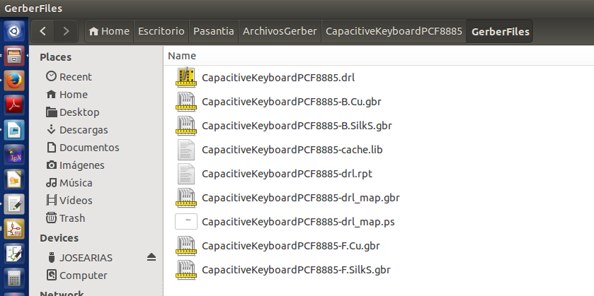
Archivo gerber segunda capa (Bottom)
Archivo gerber primera capa (Front)
Archivo gerber serigrafia segunda capa (Bottom Silks)
Archivo gerber serigrafia primera capa (Front Silks)

Expansor de puertos Viking
Con el integrado MC33996, genera 16 señales de control. Se requieren 2 de estas tarjetas, ya que el N2002 presenta dos ppuertos Viking de 12 señales.
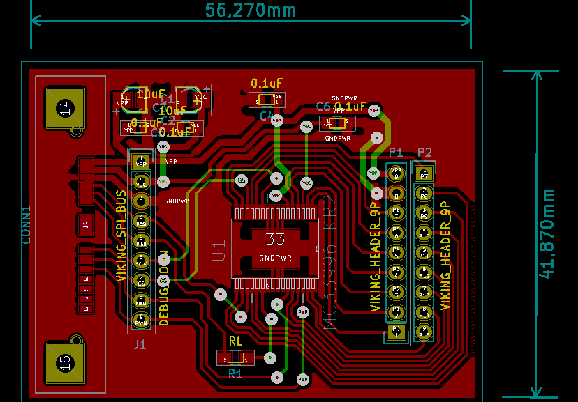

Tarjeta expansor de puertos bus GPIB
No esta completa, faltan algunas rutas.
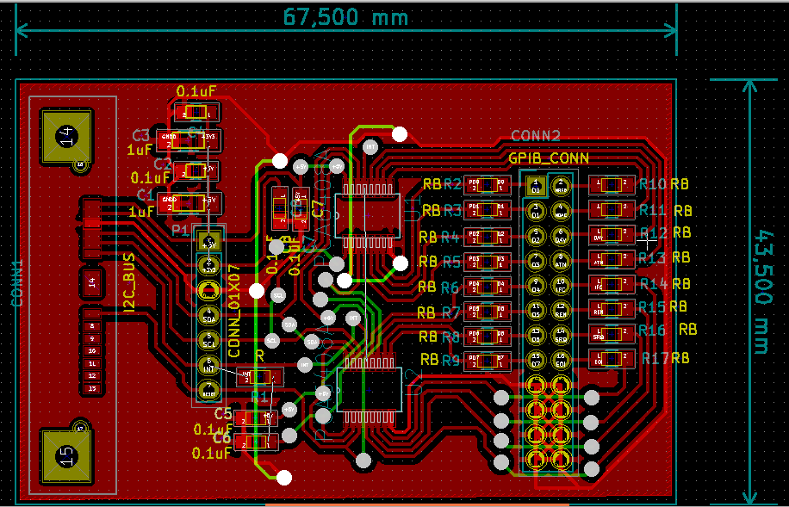
Tarjeta adaptador (backplane)
Para uso durante depuración, en esta se insertan las demás tarjetas, presenta 3 conectores tipo SATA más un conector card edge en el extremo derecho. Totalmente pasiva, no contiene ICs ni alimentación.

